GRÁFICO 1. Cronopotenciograma entregado por el encargado del laboratorio Gormogón S.A. de C.V.
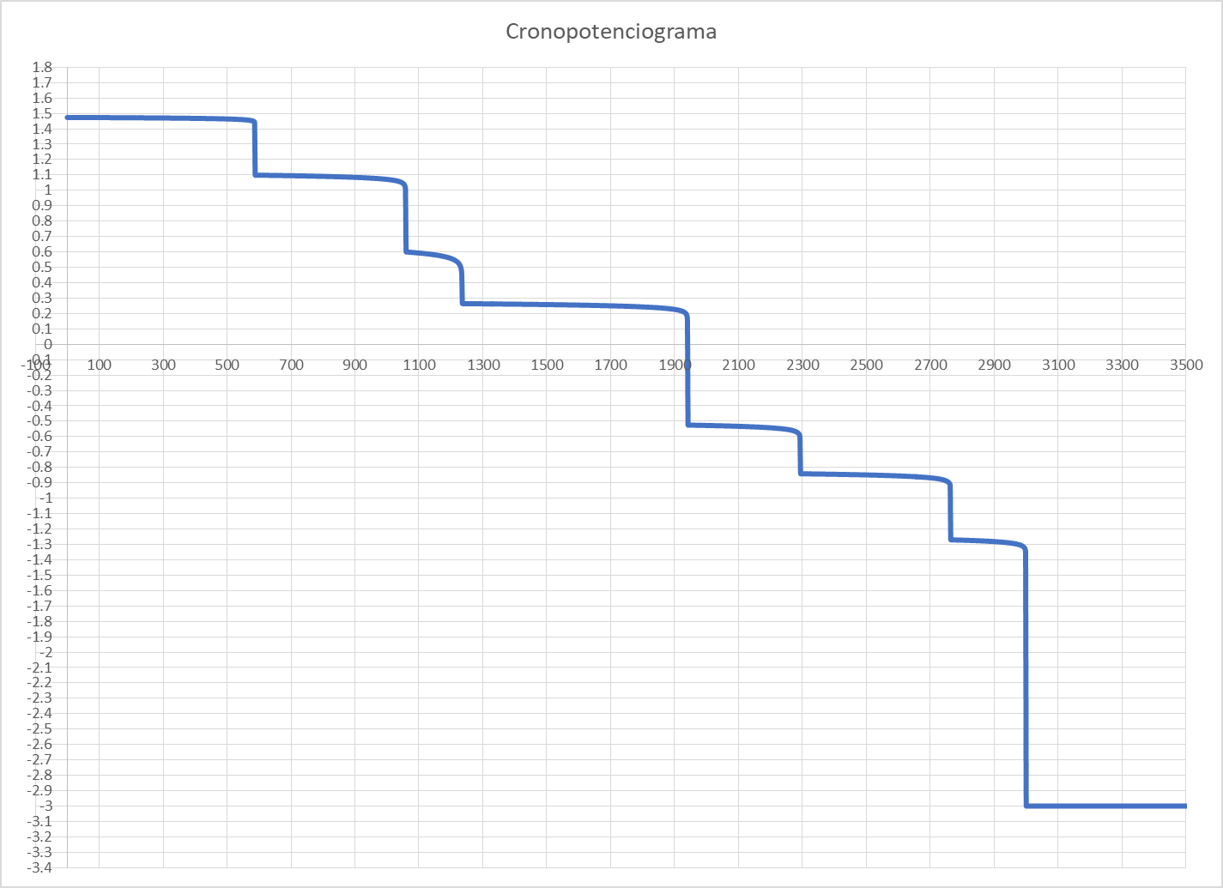
GRÁFICO 2. Curva de intensidad-potencial obtenida en el laboratorio de investigación: Muestra de suelo tratada de forma independiente.
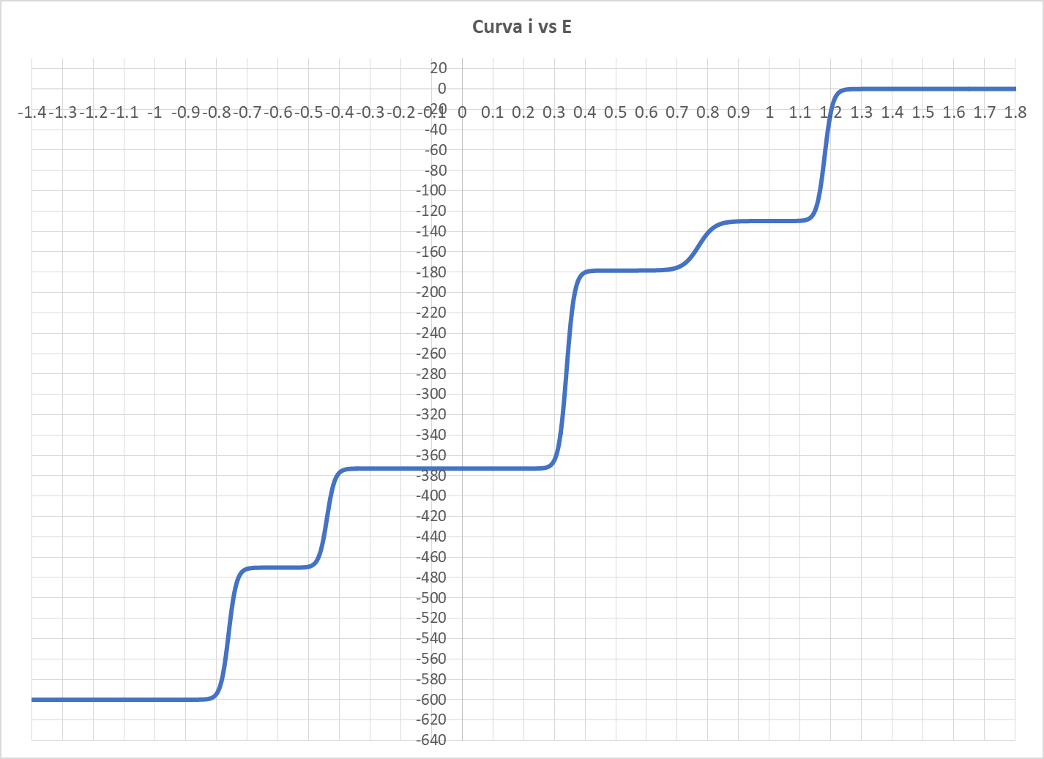
GRÁFICO 3. Curva de intensidad-potencial obtenida en el laboratorio de investigación: Muestra de residuos después de la obtención del metal precioso. Se adicionó Fe(II) de concentración 3 mmol/L a dicha muestra.
